W3 周报（2026/9/14 – 9/20）
本周核心结论：完成了模型优化全流程（超参数调优、K 折交叉验证、投票/堆叠集成、SHAP 解释）。调参和集成让验证集 AUC 从基线的 0.7276 提升到最高的 0.7298，提升有限但方向明确；更重要的是把这组数据的判别力天花板摸清了——七个模型的 AUC 全部落在 0.72–0.73，说明结果稳健、不依赖某个模型。本周还补做了两个实验：三种调参方法的等预算对照（证明随机搜索没有漏掉更优解）和模型差距的显著性检验（差距真实存在，但小到不值得为集成模型多付约 40 倍算力，最终模型因此选 LGB）。SHAP 显示模型首先看贷款条件（子等级、期限、等级、FICO），与 W1 的 EDA、W2 的特征重要性三处互相印证。10% 测试集继续保持未使用，留到 W4 做最终确认。
本周分析思路：先明确“优化到底优化的是什么”（为什么在基线基础上还能再改进）→ 调参（随机搜索 + 5 折交叉验证，给 XGB/LGB 各试 8 组）→ 集成（投票法、堆叠法，另加 LightGBM 同族对照）→ 在验证集统一复测、对比 7 个模型 → 两个补充实验把结论夯实（三种调参方法等预算对照、模型差距的显著性检验）→ 用 SHAP 打开模型看它依据什么判断 → 落到业务解释与下一步。
1. 为什么这一步叫“优化”，不是“重做”
W2 交付的是“能打的基线模型”，但它用的都是默认参数。W3 要做的是：先把参数调到合适档位（调参），再看能不能把几个模型的意见合起来更稳（集成），最后解释模型为什么这么判断（SHAP）。
开始之前先立规矩：数据划分与 W2 完全一致（训练 558,948 / 验证 159,700 / 测试 79,850，7:2:1，同一随机种子），这样才能保证“优化前后”的对比是公平的。K 折交叉验证只在训练集内部做，验证集只用于最终复测，测试集继续封存。

2. 超参数调优：三种方法先做对照，再定方案
超参数就是模型训练前要人为设定的旋钮（比如树的数量、每棵树多深、学习步长）。调参就是在这些旋钮上试不同组合，看哪组验证成绩最好。三种主流方法分别是：
· 网格搜索：所有组合一个不漏。本项目正式空间是 3^6 = 729 组 × 5 折 = 3,600 多次训练，80 万行数据下时间不现实；
· 贝叶斯优化（TPE）：根据前几次的成绩，优先试“更可能出好成绩”的区域，理论上更省次数；
· 随机搜索：从参数空间随机抽固定组数（每模型 8 组），实现最简单、和模型库配合最顺。
先说说直觉：贝叶斯边试边学，理论上最省次数；网格一个不漏但最贵；随机搜索最简单，但可能靠运气漏掉好区域。为了弄清“换一种方法会不会更好”，我们做了一组等预算对照实验（20 万行子样本、3 折，控制时间成本）：实验一把 24 个组合的小空间交给三种方法各跑 24 次，最优分别是 0.7210 / 0.7209 / 0.7210——上限完全一样；实验二在 6 个旋钮的大空间（网格要枚举 15,625 组、约 26 小时，算力上不可行）里比随机与贝叶斯各 30 次，最优同为 0.7219。差别只在试错效率：贝叶斯的平均成绩更高（0.7192 vs 0.7165；0.7201 vs 0.7186），说明它更少走弯路。结论：三种方法都到得了同一水平，随机搜索实现和复现成本最低，因此正式调参用它；贝叶斯对照写进报告，用来回答“有没有漏掉更优的参数区域”。
数据上做了什么：给 XGBoost 和 LightGBM 各抽 8 组参数，每组用 5 折交叉验证算出平均 AUC 作为成绩。最终 XGB 最优 0.7247、LGB 最优 0.7249，两个冠军几乎打平，且最优点都落在“树多一些（200）、深度适中（8）、小步学习（0.05）、随机抽样（0.7–0.8）”的同一片区域——说明这个方向是稳定有效的，不是运气。
一个值得注意的数字：16 组里最差的一组 AUC 是 0.7167，与最优只差 0.008。所以调参能拿到的提升本来就不大——这不是失败，而是说明基线参数已经接近这组数据的能力上限。
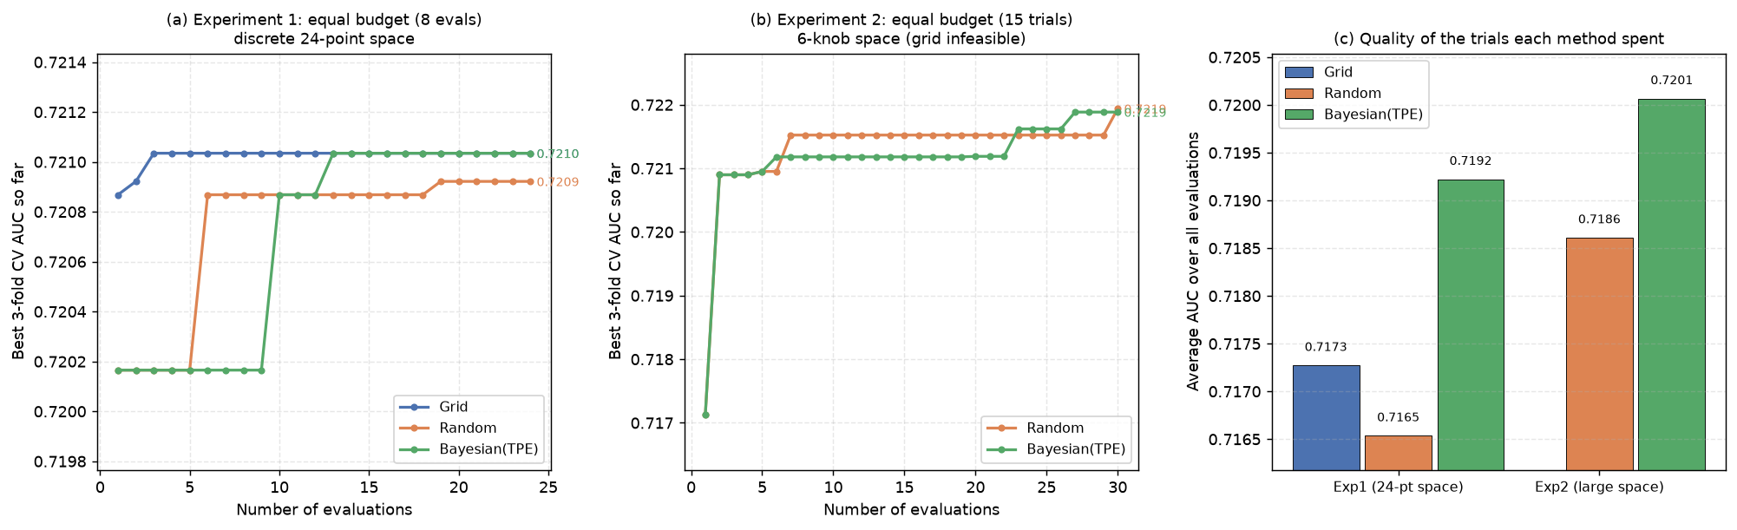
图 1｜三种调参方法的等预算对照。左：实验一（24 组合小空间）收敛曲线；中：实验二（6 旋钮大空间）收敛曲线；右：各方法的平均试错质量（同一预算下所有试验的平均 AUC，越高越少走弯路）。
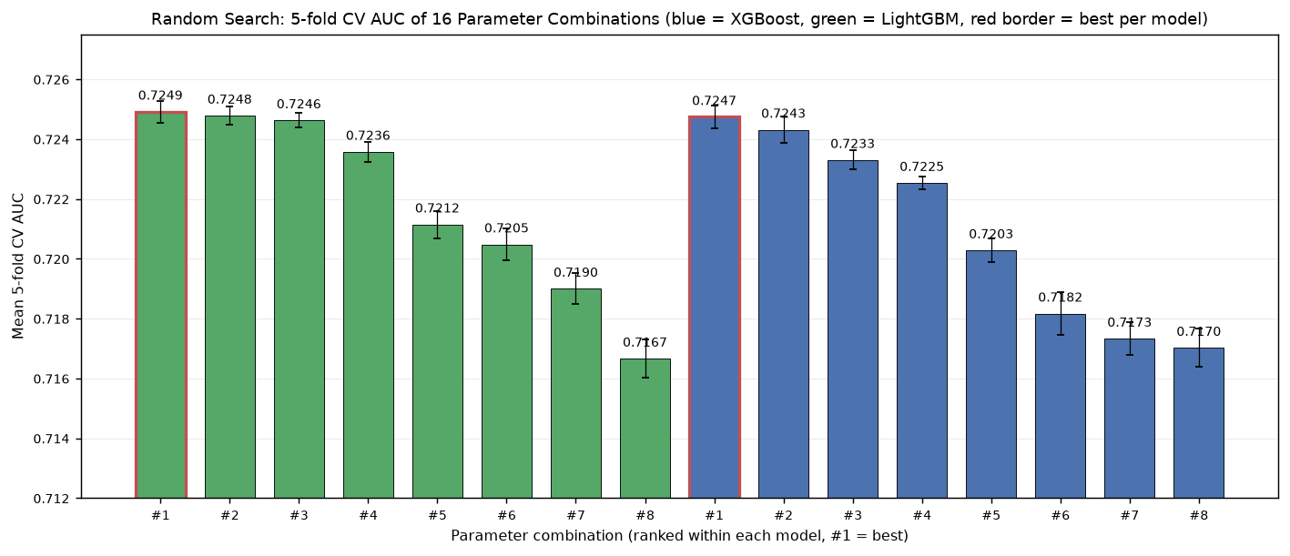
图 2｜随机搜索 16 组参数的 5 折平均 AUC（蓝=XGBoost，绿=LightGBM，红框=各模型最优）。柱子上的误差棒是 5 折标准差，全部 ≤0.0007——5 次“考试”难度稳定，评分可靠。

3. K 折交叉验证：评分怎么做到可信
把训练集切成 5 等份，轮流拿 1 份当“模拟考试”、其余 4 份训练，考 5 次取平均分。好处有两点：一是不浪费数据（每份都既当过考生也当过考官）；二是成绩更稳，不会因为“这一次切分运气好”而误判一组参数的好坏。
本次还做了分层（Stratified）：每一折的违约比例都保持与总体一致（约 20%），保证 5 次考试难度相当。从结果看，16 组参数的 5 折标准差全部不超过 0.0007，说明交叉验证给出的分数非常稳定，调参结论因此可信。

4. 模型集成：把几个模型的意见合起来
单模型各有偏好，把多个模型的意思合起来通常更稳。本次做了两种：
· 投票法（soft voting）：四个模型（LR、RF、XGB优化、LGB优化）各输出一个违约概率，取平均。类比：四位分析师各给一个判断，最终取平均意见。
· 堆叠法（stacking）：先把四个模型的预测概率当成“新特征”，再训练一个逻辑回归综合判断。类比：教练不看原始数据，只看四个队员的结论再做裁决；内部用 5 折交叉验证，防止教练背队员的答案。
另外补充 LightGBM 与 XGBoost 对照：两者同属梯度提升树、训练更快，可以互相验证“是不是某个具体实现的偶然表现”。

5. 优化后复测：七个模型同台对比
所有模型在验证集（159,700 人，训练时没见过）上统一复测，阈值 0.5：
模型 | 准确率 | 精确率 | 召回率 | F1 | AUC
LR（基线） | 0.6582 | 0.3241 | 0.6572 | 0.4341 | 0.7189
RF（基线） | 0.6507 | 0.3208 | 0.6723 | 0.4343 | 0.7198
XGB（基线） | 0.6559 | 0.3259 | 0.6785 | 0.4403 | 0.7276
XGB（优化） | 0.6636 | 0.3301 | 0.6672 | 0.4417 | 0.7286
Voting（集成） | 0.6601 | 0.3280 | 0.6708 | 0.4405 | 0.7276
LGB（优化） | 0.6566 | 0.3271 | 0.6825 | 0.4422 | 0.7294
Stacking（集成） | 0.6553 | 0.3267 | 0.6860 | 0.4426 | 0.7298

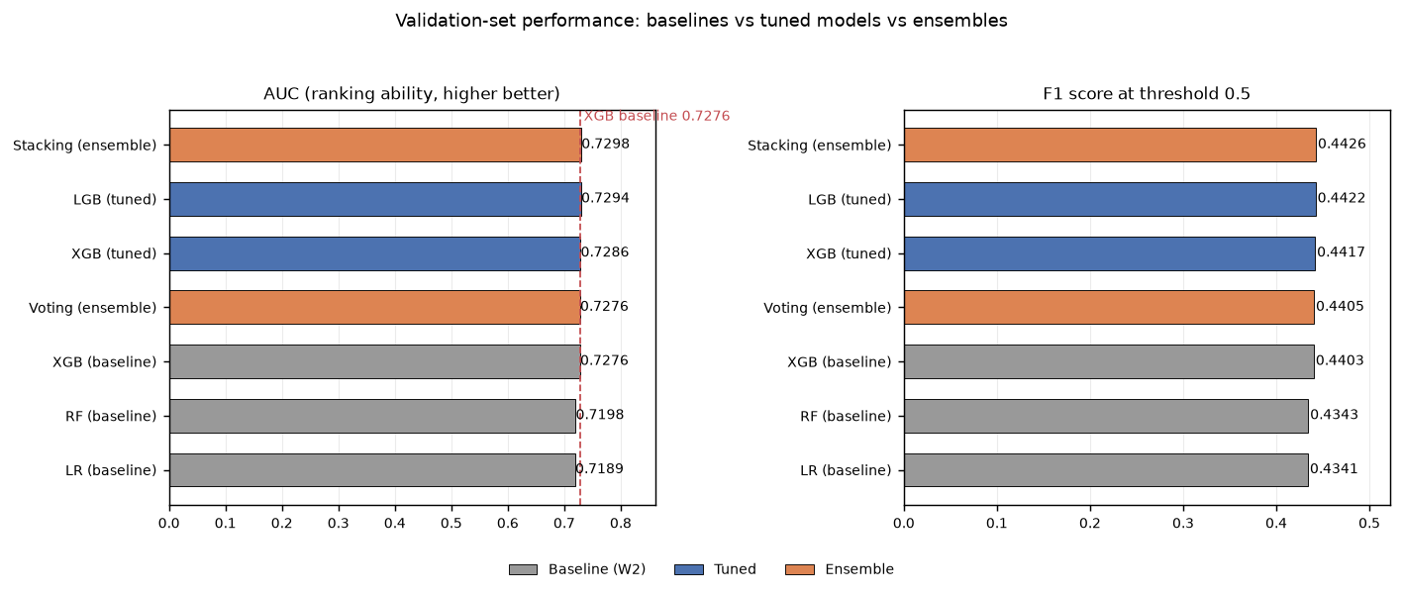
图 3｜验证集性能对比：左图 AUC（排序能力，虚线为 XGB 基线），右图阈值 0.5 下的 F1。灰色=W2 基线，蓝色=调参后，橙色=集成。
看到什么：AUC 排序为 Stacking 0.7298 ≈ LGB 0.7294 ≈ XGB（优化）0.7286 > 三个基线；最优相对 XGB 基线提升约 +0.002。集成只比单模型高一点点。
意味着什么：①调参确实有效，但幅度在 ±0.001 级别——AUC 衡量的是排序能力，参数优化改的是细节，改变不了特征里有多少信息；②四个集成队员里有三个是“树亲戚”，观点太像，互补空间有限；③七个模型全部落在 0.72–0.73，说明这组数据的判别力天花板就在附近，结论不依赖某个模型的选择。

6. 补充实验：模型之间的差距是真是假
第 5 节的成绩单上，七个模型的 AUC 差得很小——LGB（优化）与 Stacking 只差 0.0004。这么小的差距，是真实差距，还是“这批验证样本的运气”？为了不靠感觉下结论，我们在同一批验证集（159,700 人）上做了配对检验，两种方法互相印证：DeLong 检验（比较两个模型 AUC 的统计学标准做法）和 Bootstrap 重抽样（有放回重抽 1,000 次，看差值的分布区间）。
结果为 10 组两两对比、9 组显著。差值最小的 LGB（优化）vs Stacking 只差 0.0004，但 p=0.008，仍然显著；唯一不显著的是 XGB（基线）vs Voting，差值 0.0000、p=0.96——投票集成等于白干。
怎么理解：两个模型判的是同一批人，判断高度相关（相关系数约 0.95），配对检验把噪声抵消掉一大块，所以这么小的差距也能测出来。结论不是“分不出高下”，而是：差距是真的，但小到不值得为它多付代价——Stacking 预测耗时 249 秒、LGB 只要 6 秒，约 40 倍，换 0.0004 的 AUC 不划算。最终模型因此选 LGB（优化）：与最好的集成模型差距小到业务上可忽略（AUC 差 0.0004），成本只有约四十分之一。
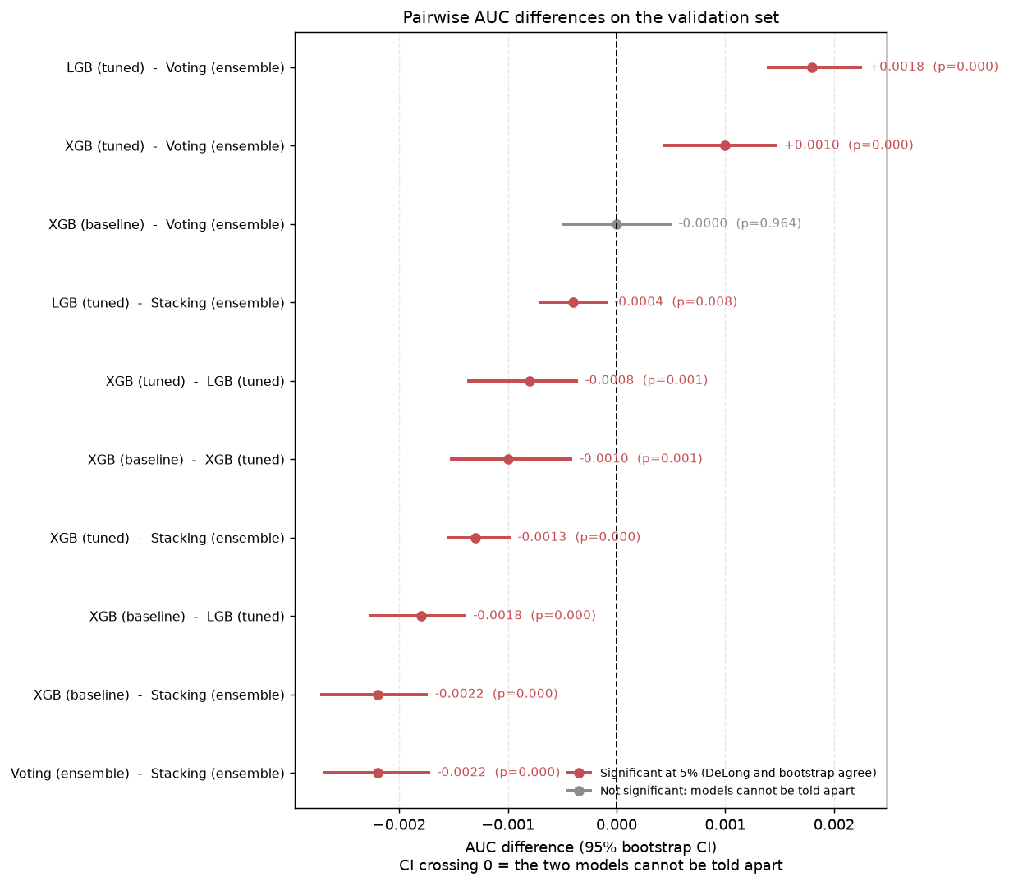
图 4｜各组 AUC 差值的 Bootstrap 95% 置信区间。横线不跨 0 = 差异显著；唯一跨 0 的一组是 XGB（基线）与 Voting。

7. SHAP：模型到底看什么做判断
W2 的特征重要性只能告诉我们“哪些特征被用得多”，SHAP 更进一步：能算出每个特征把判断推向违约还是推向正常、推了多大。类比：把模型对某一个人的判断拆成一笔一笔的贡献，正负相抵就是最终结论。
对最优树模型 LGB（优化）在训练集抽 5 万行计算，全局归因前十名：
特征 | 归因强度 | 含义
subGrade_enc | 0.335 | 贷款子等级（细分档位）
term | 0.165 | 贷款期限
homeOwnership_1 | 0.122 | 房屋所有权（类别 1）
grade_enc | 0.099 | 贷款等级
fico_avg | 0.091 | FICO 信用分（上下限均值，W2 新建）
regionCode_enc | 0.086 | 地区编码
n14 | 0.083 | 匿名行为计数特征
interestRate | 0.077 | 贷款利率
dti | 0.077 | 债务收入比
installment_income_ratio | 0.076 | 月供收入比（W2 新建）

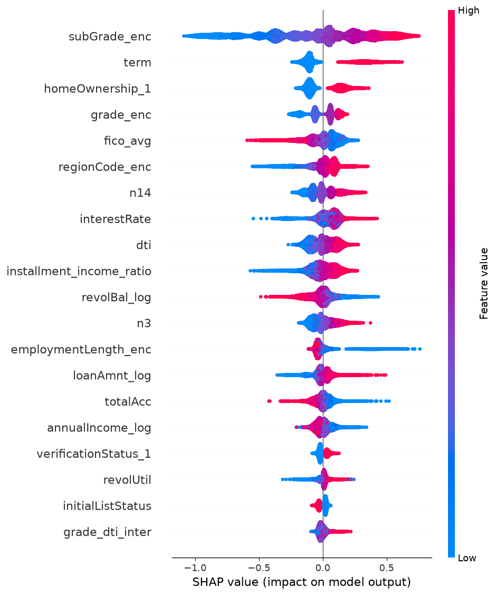
图 5｜SHAP 全局归因（前 20 个特征）。每个点是一位客户，横轴 SHAP 值（向右=推向违约），颜色代表特征取值高低（红=高，蓝=低）。
解读：子等级 + 期限合计贡献约 0.5，贷款条件本身主导模型判断——这与 W1 的 EDA（grade 违约率随等级单调变化）、W2 的特征重要性三处印证，结论很硬。FICO、dti、月供收入比等“还款能力”特征紧随其后，符合风控直觉：先看贷款条件，再看还款能力。W2 新建的 fico_avg、installment_income_ratio 进入前十，说明特征工程确实有用。

8. 业务解读要点
· 模型适合做“排序初筛”：AUC 0.73 = 随机抽一对（一真违约、一真正常），模型有 73% 概率把违约者排前面。可以给风控名单排序、辅助人工审核，不适合全自动放款。
· 阈值 0.5 下精确率约 0.33，是“宁可多抓、不肯放过”的激进策略的代价；阈值本质是业务取舍，W4 会给不同阈值的对照表，由业务方结合坏账损失与放贷收益来定。
· 风控规则的第一道防线可以围绕贷款条件字段（子等级、期限、等级、利率）设置，模型和业务常识指向一致。

9. 下周计划（W4，9/21–9/27）
· 启用封存至今的 10% 测试集（79,850 人）做最终评估，并做泛化能力分析（训练/验证/测试三线对比）；
· 结合业务目标做风险阈值选择，给出不同阈值下的拒绝率、误伤率、拦截率对照；
· 分析模型局限与改进建议；
· 整合交付：10–15 页最终项目报告、交互式业务仪表板、演示 PPT、main_pipeline 全流程与 README。

10. 问题与解决
· 问题一：集成提升很小（最高只比单模型高 0.0004）。解决：先确认这不是实现错误（同族模型观点相似是主因），再把它写进结论——把“提升有限”如实汇报，比包装成大幅提升更可信。
· 问题二：SHAP 的单客户解释图（force plot）可读性差、维护成本高。解决：本次只交付全局归因（summary 图 + 归因表），单客户解释不纳入交付，避免给业务方增加理解负担。
· 问题三：模型之间的 AUC 差距太小（最小 0.0004），无法凭成绩单直接下结论。解决：补做 DeLong + Bootstrap 配对检验，把“真实差距”和“抽样噪声”分开；结论是差距真实但代价不成比例，最终选成本最低的 LGB（优化）。

